Ekumenická bohoslužba

Založená na Lundskej liturgii
(Spoločná modlitba - Od konfliktu k spoločenstvu: Spoločná evanjelicko-katolícka pripomienka reformácie v roku 2017, text pripravila Liturgická pracovná skupina Evanjelicko-rímskokatolíckej komisie pre jednotu v roku 2016, preklad do slovenčiny Michal Valčo)

Teologická konferencia 2021 „Ekumenický pohľad na reformáciu“
Utorok 26.10.2021 o 19:30, Evanjelický kostol v Poprade

P: predsedajúci
Č: čítajúci
V: všetci

Úvod

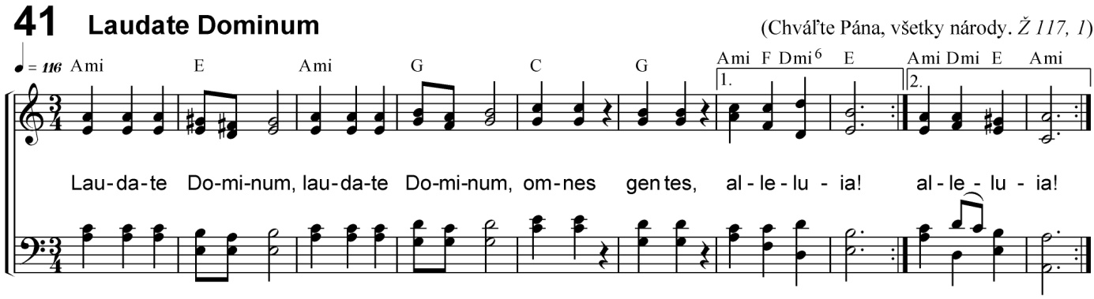
Úvodná pieseň – Laudate Dominum (Taizé)

P I: V mene Otca i (+) Syna i Ducha Svätého.
V: Amen.
P I: Pán s vami!
V: I s duchom tvojím!

P I: Pane, otvor mi pery
V: a moje ústa budú ohlasovať tvoju chválu.
P I: Sláva Otcu i Synu i Duchu Svätému;
V: ako bola na počiatku, i teraz, i vždycky, i na veky vekov. Amen

P I: Drahé sestry a bratia v Kristovi!

Vitajte na tejto ekumenickej bohoslužbe v rámci teologickej konferencie 2021, na ktorej sme sa celý dnešný deň venovali ekumenickému dokumentu „Od konfliktu k spoločenstvu“.
Táto ekumenická bohoslužba s jej poriadkom, jednotlivými prvkami a čítaniami je liturgickým vyjadrením „Od konfliktu k spoločenstvu“.
Bola použitá na začiatok roku 500.výročia reformácie, v deň, kedy si protestanti každoročne pripomínajú Pamiatku reformácie – 31.októbra.
31.10. v roku 2016 v katedrále v švédskom meste Lund ju spoločne s najvyššími predstaviteľmi Svetového luteránskeho zväzu (generálnym tajomníkom Martinom Junge a prezidentom biskupom Munibom Younanom) slávil pápež František a kardinál Kurt Koch, predseda Pápežskej rady na podporu jednoty kresťanov. Následne bola použitá mnoho ráz počas roku 2017 pri podujatiach k 500. výročiu reformácie, a v ďalších rokoch na Pamiatku reformácie i pri iných príležitostiach.
O pár dní – túto nedeľu – si v evanjelických kostoloch budeme opätovne pripomínať Pamiatku reformácie – bude to už 504. výročie. To bol ďalší dôvod prečo sme dnes chceli použiť túto liturgiu.

Evanjelium, ktoré v rámci tejto ekumenickej bohoslužby zaznie, bolo zároveň zhodou okolností ústredným textom tohtoročného Týždňa modlitieb za jednotu kresťanov. Keďže sme ho kvôli pandémii nemohli tento rok osláviť slávnostnými ekumenickými bohoslužbami, nech nám táto príležitosť k tomu aspoň čiastočne poslúži.

P I: Už viac ako 50 rokov sú evanjelici a katolíci spolu na ceste od konfliktu k spoločenstvu. S radosťou sme spoznali, že to, čo nás spája, je oveľa väčšie ako to, čo nás rozdeľuje. Na tejto ceste vzrástlo vzájomné porozumenie a dôvera.

P II: Preto je pre nás dnes možné zísť sa k spoločným modlitbám. Prichádzame s rôznymi myšlienkami, a s pocitmi vďakyvzdania a náreku, radosti a pokánia, radosti v evanjeliu a smútku z rozdelenia. Zhromažďujeme sa, aby sme si pripomenuli udalosť reformácie v spomienke, vo vzdávaní vďaky a vyznaní vín, a tiež prostredníctvom spoločného svedectva a záväzku.

Č I: V dokumente Od konfliktu k spoločenstvu čítame: „Cirkev je telo Kristovo. Keďže je iba jeden Kristus, má iba jedno telo. Prostredníctvom krstu sú ľudia začlenení do tohto tela.“ (#219) „Keďže sú katolíci a evanjelici navzájom spojení v Kristovom tele ako jeho údy, platí o nich to, čo hovorí Pavol v 1 Kor 12,26: »ak trpí jeden úd, spolu s ním trpia všetky údy; ak sa dostáva cti jednému údu, radujú sa s ním všetky údy.« Čo sa týka jednej časti tela, týka sa aj všetkých ostatných. Keď si preto evanjelickí kresťania pripomínajú udalosti, ktoré viedli k špecifickému sformovaniu ich cirkví, nechcú tak robiť bez svojich spolusestier a spolubratov katolíckych kresťanov. Spoločným pripomínaním si začiatku reformácie berú svoj krst vážne.“ (#221)

P II: Modlíme sa!

(chvíľa ticha)

Ježiš Kristus, Pán Cirkvi, pošli svojho Ducha Svätého! Osvieť naše srdcia a uzdrav naše spomienky. Ó, Duchu Svätý: pomôž nám tešiť sa z darov, ktoré prišli do Cirkvi prostredníctvom reformácie, priprav nás činiť pokánie za deliace múry, ktoré sme my a naši predkovia postavili, a vyzbroj nás pre spoločné svedectvo a službu vo svete.

V: Amen.

Pieseň – Pán Boh je prítomný (ES 237)

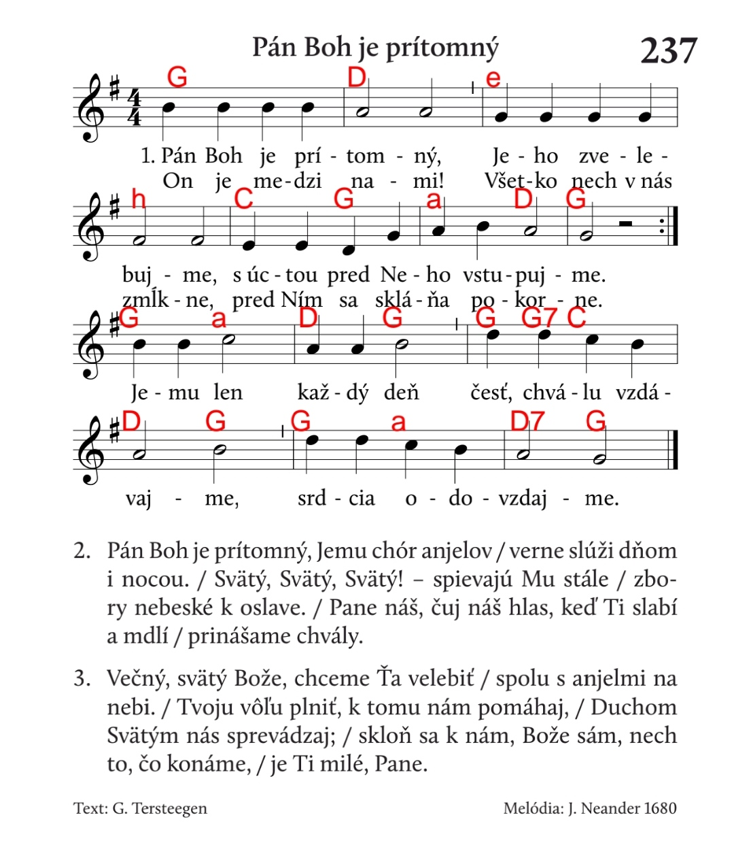

Vzdávanie vďaky

Č I: Čítanie z dokumentu Od konfliktu k spoločenstvu
„Evanjelici sú zo srdca vďační za to, čo im Luther a iní reformátori sprístupnili:
chápanie evanjelia Ježiša Krista a vieru v neho; náhľad do tajomstva trojjediného Boha, ktorý sa nám ľuďom dáva z milosti a ktorého môžeme prijať iba v úplnej dôvere v Božie zasľúbenie; slobodu a istotu, ktorú vytvára evanjelium; pochopenie lásky, ktorá vychádza z viery a je ňou prebudená, a nádeje v živote i v smrti, ktorú viera so sebou prináša; živý kontakt so Svätým písmom, katechizmami a piesňami, ktoré vťahujú vieru do života“ (#225), v rámci všeobecného kňazstva všetkých pokrstených veriacich a ich povolania k spoločnej misii Cirkvi. „Evanjelici ... si uvedomujú, že to, za čo ďakujú Bohu, nie je dar, ktorý si môžu nárokovať iba pre seba. Chcú sa podeliť o tento dar so všetkými ostatnými kresťanmi.“ (#226)

Č II: „Katolíci a evanjelici majú toho vo viere toľko spoločného, že môžu ... byť spoločne vďační“ (#226). Povzbudení Druhým vatikánskym koncilom, katolíci „s potešením uznávajú a vážia si skutočne kresťanské dobrodenia z nášho spoločného dedičstva, ktoré sa nachádzajú medzi našimi oddelenými bratmi. Je správne a prospešné uznávať Kristovo bohatstvo a cnostné skutky v živote iných, ktorí vydávajú svedectvo o Kristovi, niekedy dokonca až po preliatie vlastnej krvi. Boh je vo svojich dielach vždy úžasný a hodný všetkej chvály.“ (Unitatis Redintegratio, kapitola 1). Katolíci a evanjelici sa v tomto duchu prijímajú ako sestry a bratia v Pánovi. Spoločne sa tešia zo skutočne kresťanských darov, ktoré jedni aj druhí prijali a rôznymi spôsobmi nanovo objavili prostredníctvom obnovy a impulzov reformácie. Tieto dary sú dôvodom na vzdávanie vďaky.
„Ekumenická cesta umožňuje evanjelikom a katolíkom spoločne pochopiť a oceniť duchovnú skúsenosť Martina Luthera a jeho preniknutie do evanjelia o Božej spravodlivosti, ktorá je tiež Božou milosťou.“ (#244)

P I: Modlime sa!

(chvíľa ticha)

Vďaka ti, ó Bože, za množstvo nápomocných teologických a duchovných poznatkov, ktoré sme prostredníctvom reformácie všetci prijali. Tebe patrí vďaka za dobré zmeny a reformy, ktoré sa dali do pohybu buď v dôsledku reformácie samotnej, alebo v zápasoch s jej výzvami. Vďaka ti za zvestovanie evanjelia, ktoré sa udialo počas reformácie, a ktoré odvtedy posilnilo nespočetné množstvo ľudí, aby žili život vo viere v Ježiša Krista.

V: Amen.

Pieseň – (ES č. 343)
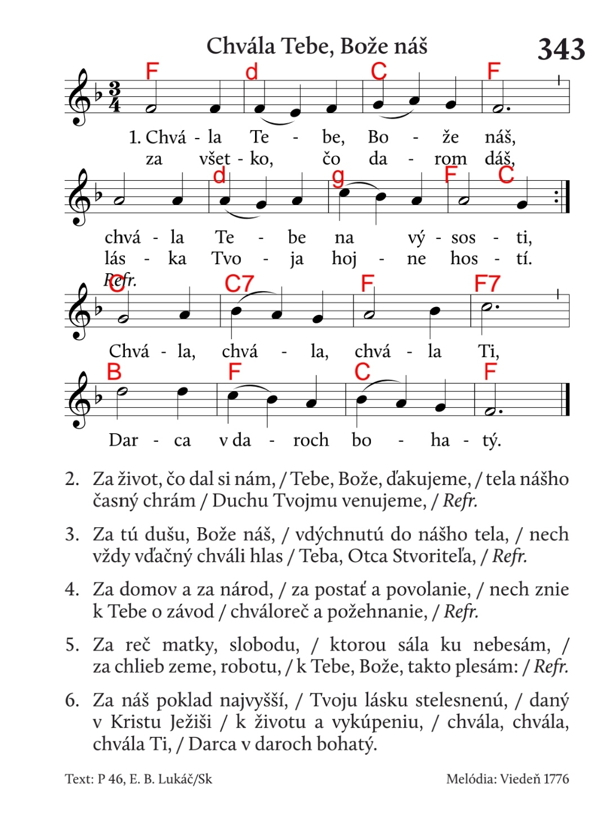

Pokánie
Č I: „Tak ako spoločná pripomienka [reformácie] vyjadruje radosť a vďačnosť, musí tiež pre evanjelikov aj pre katolíkov vytvoriť priestor, aby precítili bolesť nad zlyhaniami a priestupkami, nad vinou a hriechom osôb a udalostí, ktoré si pripomínajú.“ (#228) „V 16. storočí katolíci a evanjelici nielenže často svojich protivníkov nepochopili, ale predstavovali ich názory prehnaným spôsobom a robili z nich karikatúry, aby ich zosmiešnili. Neustále porušovali ôsme prikázanie, ktoré zakazuje vydávať krivé svedectvo proti svojmu blížnemu.“ (#233)

Č II: Evanjelici a katolíci sa často zameriavali na to, čo ich navzájom rozdeľovalo, namiesto toho, aby hľadali to, čo ich spájalo. Akceptovali, že evanjelium bolo pomiešané s politickými a ekonomickými záujmami tých, ktorí boli pri moci. Ich zlyhania mali za následok smrť stoviek tisícov ľudí. Rodiny boli rozbité, ľudia posielaní do väzenia a mučení, viedli sa vojny a zneužívalo sa náboženstvo a viera. Ľudia trpeli a hodnovernosť evanjelia bola podkopaná. Dôsledky toho pociťujeme dodnes. Hlboko ľutujeme zlé veci, ktoré si katolíci a evanjelici navzájom spôsobili.

P I: Modlime sa!

(chvíľa ticha)
P II: Ó, milosrdný Bože, s ľútosťou nariekame nad tým, že dokonca aj dobré činy reformy a obnovy mali často nezamýšľané negatívne dôsledky.
V: Kyrie eleison (Pane, zmiluj sa)

P I: Prinášame pred teba bremená viny minulosti, keď naši predkovia nenasledovali Tvoju vôľu, aby všetci boli jedno v pravde evanjelia.
V: Christe eleison (Kriste, zmiluj sa)

P II: Vyznávame svoje vlastné spôsoby myslenia a konania, ktoré prispievajú k udržiavaniu rozdelení z minulosti. Ako spoločenstvá a ako jednotlivci staviame okolo seba veľa múrov: mentálne, duchovné, fyzické, politické hradby, ktoré majú za následok diskrimináciu a násilie. Odpusť nám, Pane.
V: Kyrie eleison (Pane, zmiluj sa)
Žalm 130

P I a II:
Kristus je cesta, pravda a život. On je náš pokoj, ktorý rúca múry, ktoré rozdeľujú, ktorý nám dáva vždy nové začiatky skrze Ducha Svätého.

V Kristovi dostávame odpustenie a zmierenie a sme posilnení k vernému a spoločnému svedectvu v našej dobe.
V: Amen

Znak pokoja

P II: Nech Kristov pokoj panuje vo vašich srdciach, lebo ako členovia jedného tela ste povolaní k pokoju.
Pokoj Kristov nech je vždy s vami!
V: I s duchom tvojím!

P I: Dajme si spoločne navzájom znak zmierenia a pokoja.
Zdieľanie pokoja
Počas zdieľania pokoja pieseň – Ubi Caritas (Tajzé)

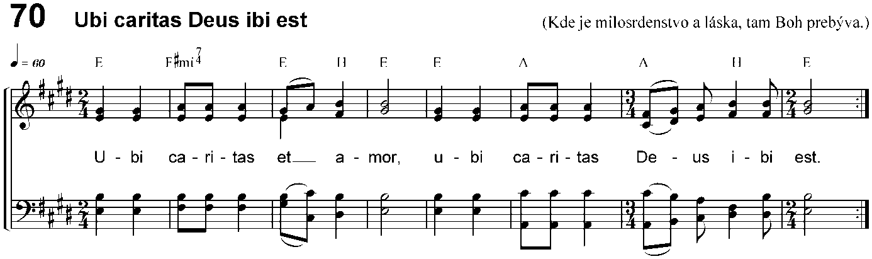

Spoločné svedectvo evanjelia

Č I: Pokračujúc na našej ceste od konfliktu k spoločenstvu, vypočujme si Evanjelium podľa Jána

„Ja som pravý vinič a môj Otec je vinohradník. Každú ratolesť na mne, ktorá neprináša ovocie, odrezáva, a každú, ktorá prináša ovocie, čistí, aby prinášala viac ovocia. Vy ste už čistí pre slovo, ktoré som vám povedal. Zostaňte vo mne a ja vo vás. Podobne ako ratolesť nemôže prinášať ovocie sama od seba, ak nezostane na viniči, tak ani vy, ak nezostanete vo mne. Ja som vinič a vy ratolesti. Kto zostáva vo mne a ja v ňom, prináša veľa ovocia, pretože bezo mňa nemôžete nič urobiť.“ (Ján 15,1-5)
Počuli ste Pánovo Evanjelium!
V: Bohu vďaka!

Spoločná kázeň

P I: Vyznajme spoločne našu vieru.

Apoštolské vierovyznanie

Pieseň – Nebeský Bože, tvorca všehomíra (ES č. 628)
2. Aj ku mne skláňaš svetlo svojich očí, aj na mňa kladieš milostivú dlaň, som ako kvet, čo k slnku hlávku točí či tichých vôd si žiadajúca laň... Refr.: Pred Tvojím trónom, Bože, za plesám, si mocný Boh, si lásky Pán. Celý svet múdro riadiš, Bože, sám, si Otec náš a slávy Kráľ.
3. Ty si náš Tvorca, my sme Tvoje deti, tú milosť nikdy nik nevezme nám. Nad celou zemou Tvoja láska svieti, s nádejou dvíham dlane k výšinám... Refr.: Pred Tvojím trónom, Bože, za plesám, si mocný Boh, si lásky Pán. Celý svet múdro riadiš, Bože, sám, si Otec náš a slávy Kráľ.

Záväzky: Päť imperatívov

P II: Naša ekumenická cesta pokračuje. Na tejto bohoslužbe sa zaväzujeme rásť v spoločenstve. Sprevádzať nás bude päť imperatívov, ktoré nachádzame v dokumente Od konfliktu k spoločenstvu.

Č1.: Náš prvý záväzok: Katolíci a evanjelici by mali vždy vychádzať z perspektívy jednoty, a nie z pohľadu rozdelenia, aby tak posilnili to, čo majú spoločné, aj keď je omnoho jednoduchšie vnímať a prežívať rozdiely. (#239)

Zapáli sa svieca

Č2.: Náš druhý záväzok: Evanjelici a katolíci sa musia nechať neprestajne premieňať cez vzájomné stretnutia a vzájomným svedectvom viery. (#240)

Zapáli sa svieca

Č 3.: Náš tretí záväzok: Katolíci a evanjelici by sa mali nanovo zaviazať k snahe o viditeľnú jednotu, mali by spoločne rozpracovať, čo to znamená v konkrétnych krokoch, a stále znovu sa naliehavo usilovať o dosiahnutie tohto cieľa. (#241)

Zapáli sa svieca

Č 4.: Náš štvrtý záväzok: Evanjelici a katolíci by mali spoločne nanovo objaviť silu evanjelia Ježiša Krista pre našu dobu. (#242)

Zapáli sa svieca

Č 5.: Náš piaty záväzok: Katolíci a evanjelici by mali spoločne svedčiť o Božej milosti zvestovaním evanjelia a službou svetu. (#243)

Zapáli sa svieca

Pieseň – Moja múdrosť a moja nádej (Tajzé)

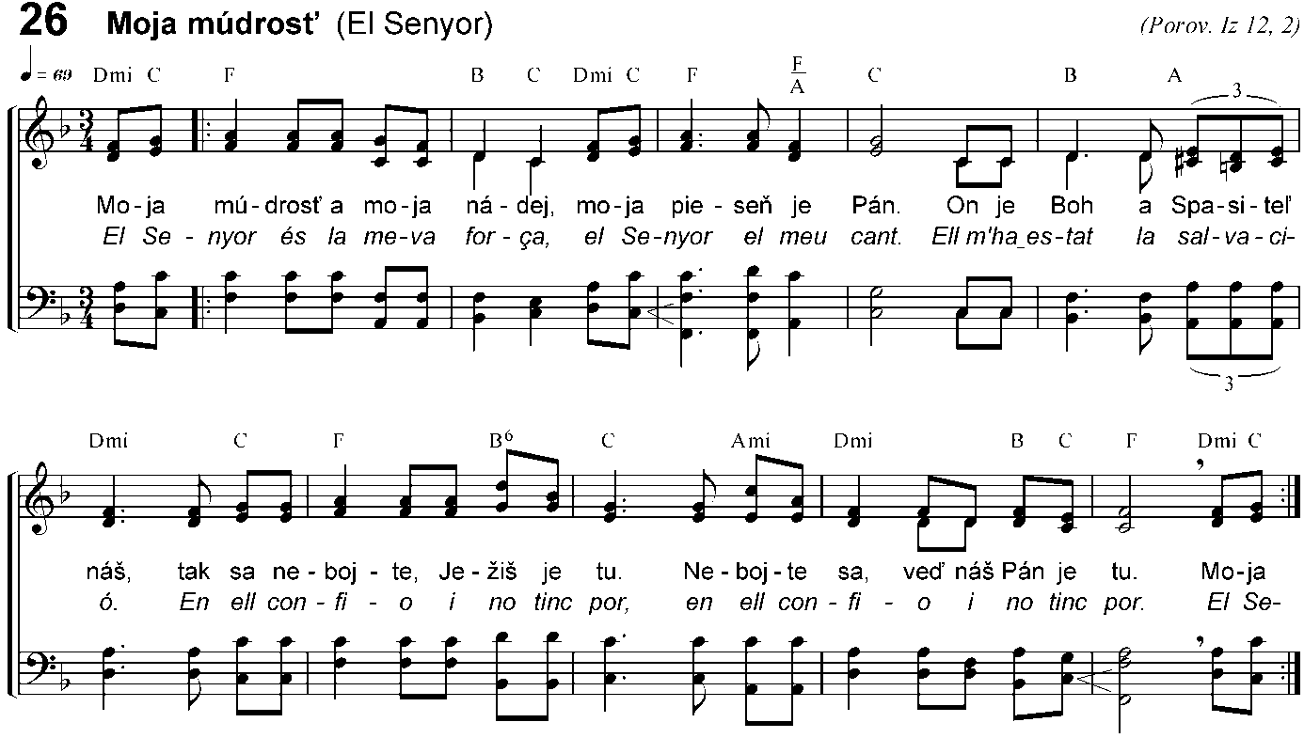

Príhovorné modlitby

P I: „Ekumenická angažovanosť za jednotu Cirkvi neslúži len Cirkvi samotnej, ale aj svetu, aby svet uveril.“ (#243) Modlime sa teraz za svet, za Cirkev, a za všetkých, ktorí to potrebujú...

1. Bože milosrdenstva, v dejinách víťazí tvoja dobrota! Otvor srdcia všetkých ľudí, aby našli teba a tvoje milosrdenstvo, ktoré trvá naveky.
V: Vypočuj našu modlitbu!

2. Bože pokoja, ohýbaj to, čo je nepoddajné, bariéry, ktoré rozdeľujú, návyky, ktoré bránia zmiereniu. Prines mier do tohto sveta, najmä v [pomenujte krajiny, miesta ...]. Obnov medzi nami jednotu a ukáž nám svoje milosrdenstvo!
V: Vypočuj našu modlitbu!

3. Bože spravodlivosti, uzdravovateľ a vykupiteľ, uzdrav tých, ktorí trpia chorobou, chudobou a vylúčením. Urýchli vykonanie spravodlivosti pre tých, ktorí trpia pod mocou zla. Daj všetkým nový život a ukáž nám svoje milosrdenstvo!
V: Vypočuj našu modlitbu!

4. Bože, ty, ktorý si našou skalou a pevnosťou, chráň utečencov, ochraňuj tých, ktorí nemajú domov alebo bezpečie, všetky opustené deti. Pomáhaj nám vždy brániť ľudskú dôstojnosť. Ukáž nám tvoje milosrdenstvo!
V: Vypočuj našu modlitbu!

5. Bože stvoriteľu, všetko stvorenie stoná v očakávaní, odvráť nás od vykorisťovania. Nauč nás žiť v súlade s tvojím stvorením. Ukáž nám svoje milosrdenstvo!
V: Vypočuj našu modlitbu!

6. Bože milosrdenstva, posilňuj a ochraňuj tých, ktorí sú prenasledovaní pre vieru v teba a tiež tých, ktorí sú inej viery a ktorí trpia prenasledovaním. Daj nám odvahu vyznávať našu vieru. Tvoje milosrdenstvo trvá naveky.
V: Vypočuj našu modlitbu!

7. Bože života, uzdrav bolestivé spomienky, premeň všetku samoľúbosť, ľahostajnosť a nevedomosť, vylej ducha zmierenia. Obráť nás k sebe a navzájom jedných k druhým. Ukáž nám svoje milosrdenstvo!
V: Vypočuj našu modlitbu!

8. Bože lásky, tvoj syn, Ježiš, zjavuje uprostred nás tajomstvo lásky. Posilňuj jednotu, ktorú v našej rozmanitosti udržiavaš ty sám. Tvoje milosrdenstvo trvá naveky!
V: Vypočuj našu modlitbu!

9. Bože, naša obživa, priveď nás spolu k tvojmu eucharistickému stolu. Sýť v nás a medzi nami spoločenstvo zakorenené v tvojej láske. Tvoje milosrdenstvo trvá navždy!
V: Vypočuj našu modlitbu!

P II: V dôvere, že ty, Bože, vypočuješ naše modlitby za potreby tohto sveta a za jednotu všetkých kresťanov v ich svedectve, sa teraz modlime tak, ako nás to naučil Ježiš ....

Modlitba Pánova
V: Otče náš, ...

Požehnanie

P I: Za všetko, čo Boh môže urobiť v nás, za všetko, čo Boh môže urobiť bez nás,
V: Bohu vďaka!

P II: Za všetkých, v ktorých žil Kristus pred nami, za všetkých, v ktorých žije Kristus vedľa nás,
V: Bohu vďaka!

P I: Za všetko, čo nám Duch chce priniesť, za všetky miesta, kam nás Duch chce poslať,
V: Bohu vďaka!

Predsedajúci (spoločne):
Požehnanie Boha, Otca, Syna a Ducha Svätého, nech je s vami a [spočíva] na vašom spoločnom putovaní, teraz i navždy.
V: Amen.

Pieseň – Laudate Dominum (Taizé)

